SPILLERVEJLEDNING TIL FLEXBOX

MANUELT KØB AF EN VARE

- KLIK PÅ FLEXBOX I MENULINJEN

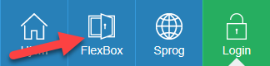
- KLIK PÅ KØB
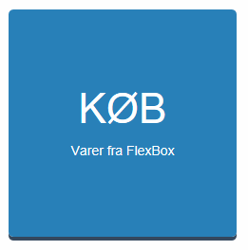
- KLIK PÅ +/- UD FOR DEN ELLER DE VARER DU VIL KØBE INDTIL DET RETTE ANTAL ER OPNÅET.
HVIS ”+” FORSVINDER SKYLDES DET AT DER IKKE ER FLERE VARER AF DEN PÅGÆLDENDE TYPE I FLEXBOX.

KLIK PÅ NÆSTE
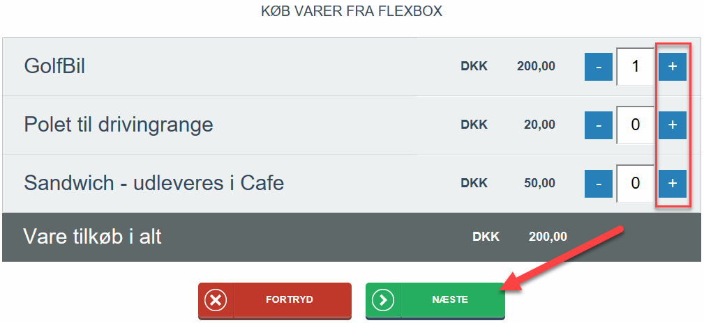

- BETAL FOR VAREN ELLER VARERNE
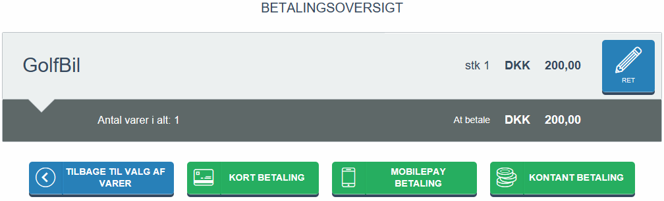

- HVIS DU HAR VALGT EN VARE SOM SKAL LEVERES TILBAGE, EKS. NØGLE TIL EN GOLFBIL, VIL DU FÅ EN BESKED PÅ SKÆRMEN OM HVORNÅR VAREN SENEST SKAL TILBAGELEVERES. TIDSRAMMEN SÆTTES AF DEN ENKELTE KLUB
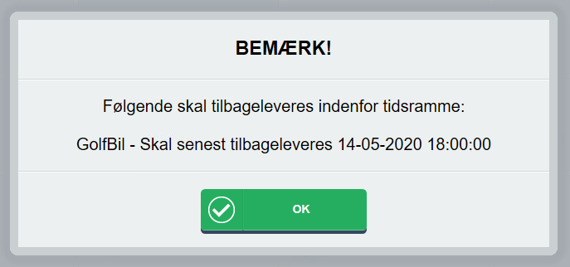
- DU VIL NU FÅ OPLYST HVILKEN LÅGE VAREN LIGGER I OG LÅGEN ÅBNES

NÅR LÅGEN LUKKES, AFSLUTTES DER AUTOMATISK EFTER 10 SEKUNDER MED MINDRE DU SELV KLIKKER PÅ AFSLUT

HUSK AT LUKKE LÅGEN EFTER DIG!

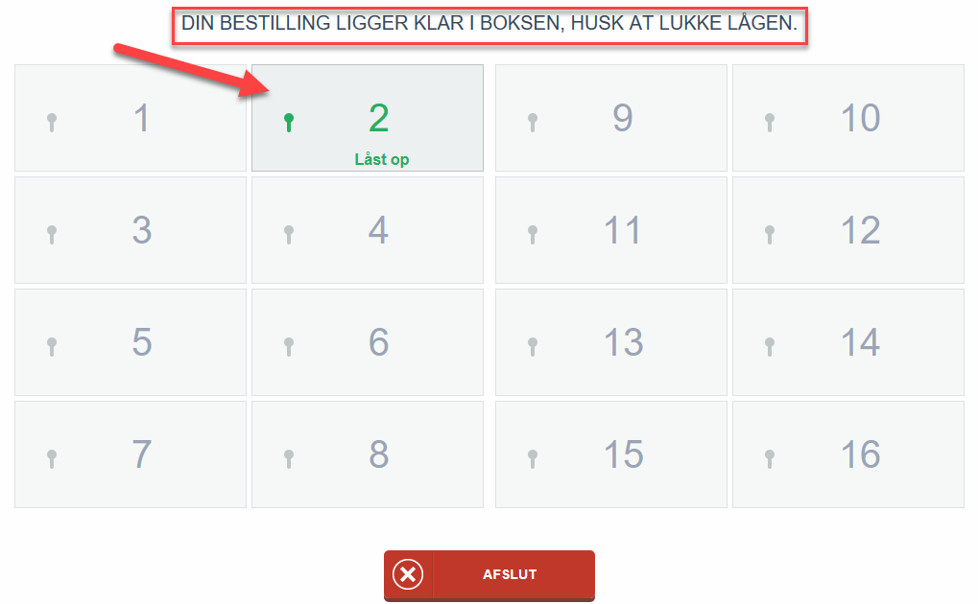

DU KAN NU TAGE VAREN OG GÅ UD OG SPILLE GOLF

